H. CONGRESO DEL ESTADO DE CHIHUAHUA.
PRESENTE:
Quienes suscriben, en nuestro carácter de Diputados de la Sexagésima Octava Legislatura del H. Congreso del Estado de Chihuahua, e integrantes del Grupo Parlamentario de MORENA con fundamento en lo dispuesto los artículos 167, fracción I, y 168, todos de la Ley Orgánica del Poder Legislativo del Estado de Chihuahua; así como en el artículo 2, fracción IX, del Reglamento Interior y de Prácticas Parlamentarias del Poder Legislativo; comparezco ante este Honorable Soberanía, a fin de presentar Proposición con Carácter Punto de Acuerdo con el propósito de exhortar al Gobierno del Estado de Chihuahua para que mida objetivamente los resultados del programa “Juntos por la Sierra Tarahumara” para el año fiscal 2026 así como exhortar al Instituto Nacional de Estadística y Geografía INEGI a que realice la medición de Pobreza con información desagregada a nivel municipal que corresponde hacerla cada cinco años según la Ley General de Desarrollo Social. Lo anterior al tenor de la siguiente:

EXPOSICIÓN DE MOTIVOS:

A cualquier partido político de Chihuahua le importa el hambre en Chihuahua, en específico en la Sierra Tarahumara, y sé que la humanidad de los miembros de este Congreso tienen interés y preocupación por saber cómo va el combate contra la desnutrición en los municipios serranos.
De acuerdo con una nota publicada por El Heraldo de Chihuahua El 7 de agosto de 2025, se revela una realidad alarmante: en Chihuahua existen más de 73 mil personas en pobreza alimentaria, y en las comunidades serranas, el 60% de las niñas y los niños sufren desnutrición.
La misma nota dice que “en el estado 387 mil personas carecen de una alimentación nutritiva y de calidad”. Este último dato está sacado de la medición de la pobreza del INEGI que salió este año y corresponde a datos del 2024.
Desde el año 2023, este Honorable Congreso, a través de las diputadas y diputados de las distintas fuerzas políticas, asumió con responsabilidad la tarea de presentar diversas iniciativas con el propósito de impulsar una ley que ayudase a combatir la pobreza alimentaria. Cada una de ellas fue atendida y procesada con el debido trámite legislativo, reflejando el compromiso de todas y todos por garantizar el derecho a la alimentación , de estas iniciativas nació la Ley para la Donación, Rescate y Aprovechamiento Integral de los Productos Alimenticios para el Estado de Chihuahua.
En la imagen se aprecia que por carencia social de Acceso a la Alimentación nutritiva y de calidad son 370 mil ,647 personas es decir casi 10 de cada 100 personas en el estado tienen esta carencia. Con datos del 2025, es importante señalar la fecha de donde sale la cifra.
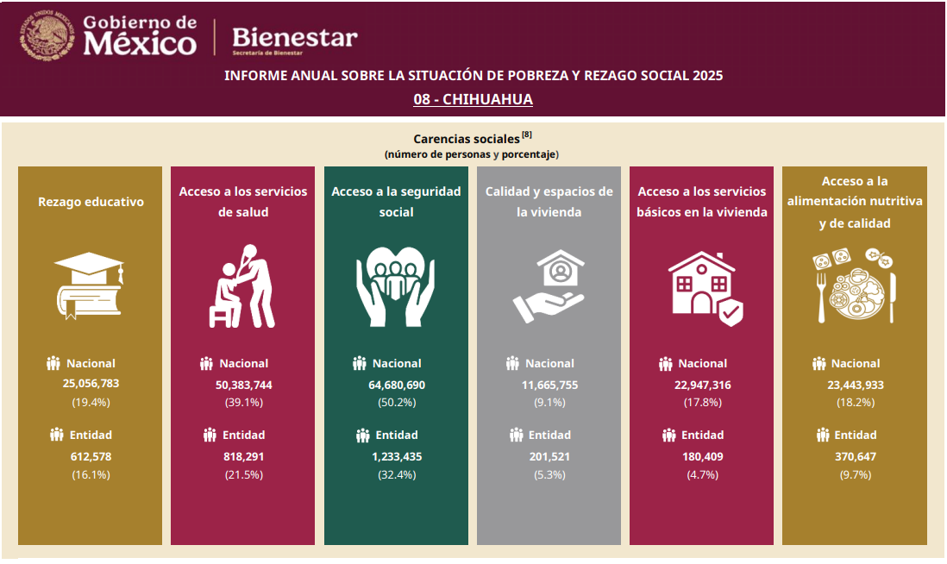
¿Qué significa que una persona tenga carencia por Acceso a la alimentación nutritiva y de calidad? Revisando la metodología de este indicador se utiliza una escala de inseguridad alimentaria en la cual se reconocen cuatro posibles niveles: inseguridad alimentaria severa, inseguridad alimentaria moderada, inseguridad alimentaria leve y seguridad alimentaria.
Las escalas de seguridad alimentaria evalúan aspectos como la preocupación por la falta de alimentos, los cambios en la calidad y cantidad de éstos, e incluso las experiencias de hambre.
Con base en datos por ejemplo de Encuesta Nacional de Ingresos y Gastos de los Hogares (ENIGH) se estima la Determinación de la ingesta calórica, Análisis de ingesta energética dentro del hogar, Análisis de ingesta energética fuera del hogar, otros datos complementarios como Construcción de las canastas alimentarias rural y urbana. Se resumen en sí comen las personas sus tres comidas diarias, si no lo hacen, qué tipo de micro y macronutrientes consumen etc.
¿Dónde se localiza el problema?
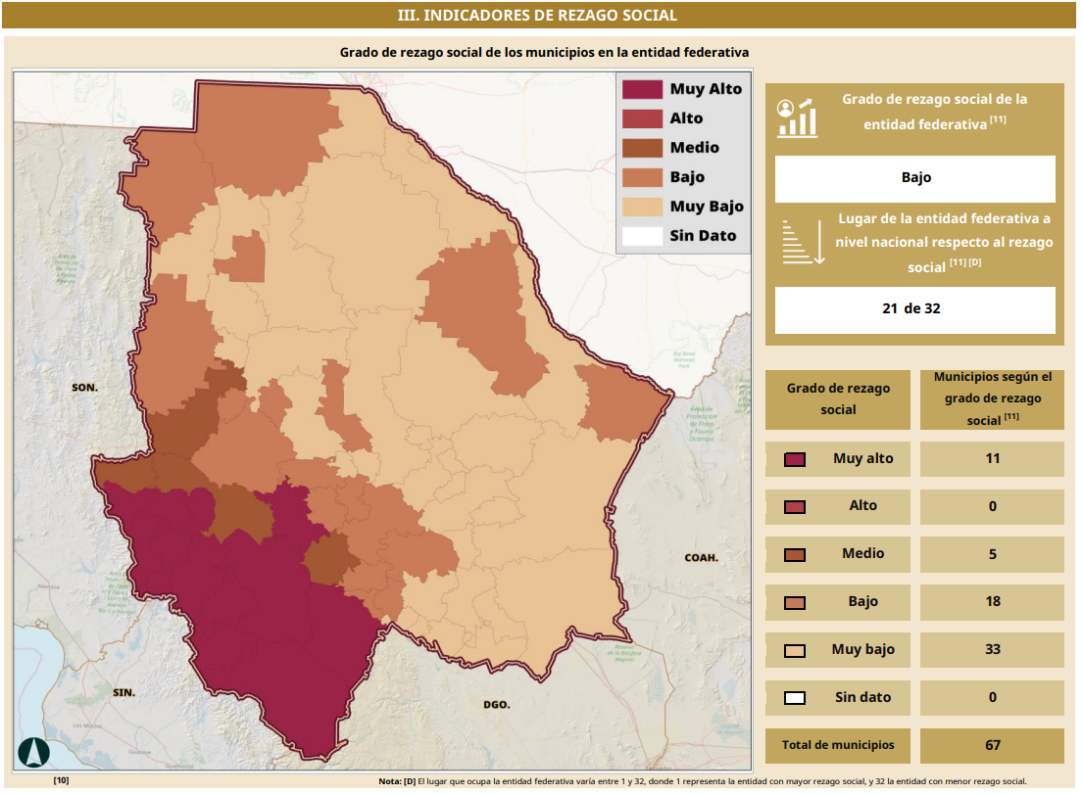
Es obvio en qué zonas del estado está concentrada proporcionalmente a su población la pobreza. En la Imagen el color más intenso indica donde hay mayor proporción de pobreza por municipio.
Vamos a enlistar los municipios con mayor rezago:
Municipio | Carencia social de Acceso a la Alimentación nutritiva y de calidad | Personas en pobreza | Personas en pobreza extrema | Personas de 60 años o más
Uruachi | 2,621 (38.7%) | 5,370 (79.3%) | 2,614 (38.6%) | 1,010
Maguarichi | 276 (20.4%) | 1,027 (75.9%) | 363 (26.8%) | 213
Chínipas | 886 (13.7%) | 3,386 (52.3%) | 841 (13.0%) | 820
Guazapares | 1,013 (11.9%) | 5,681 (66.6%) | 2,094 (24.6%) | 1,170
Urique | 5,985 (33.8%) | 10,528 (59.4%) | 4,431 (25.0%) | 2,146
Batopilas | 4,766 (40.7%) | 10,810 (92.2%) | 7,602 (64.8%) | 1132
Morelos | 3,447 (45.6%) | 5,840 (77.3%) | 2,695 (35.7%) | 788
Guadalupe y Calvo | 17,328 (36.0%) | 36,494 (75.8%) | 12,310 (25.6%) | 4,395
Balleza | 8,569 (50.1%) | 11,002 (64.3%) | 5,725 (33.5%) | 1,947
Guachochi | 22,843 (45.8%) | 31,816 (63.7%) | 11,391 (22.8%) | 5,534
Carichí | 2,205 (26.1%) | 4,668 (55.3%) | 2,143 (25.4%) | 1,318
Moris | 448 (9.7%) | 2,845 (61.5%) | 575 (12.4%) | 652
Ocampo | 1,075  (12.7%) | 3,403 (40.3%) | 583 (6.9%) | 953
Temósachic | 839 (15.2%) | 1,764 (31.9%) | 245 (4.4%) | 1,195
Bocoyna | 4,316 (18.3%) | 13,317 (56.5%) | 2,879 (12.2%) | 3,041
Nonoava | 680 (23.7%) | 1,231 (42.9%) | 308 (10.8%) | 569
TOTAL | 77,297 |  |  | 26,883
Fuente: Elaboración propia con datos del Informe anual sobre la situación de pobreza y rezago social 2025, los datos son de la medición de pobreza a nivel municipal 2020
Otra capa de análisis pertinente es las infancias en dichos municipios, que de entrada digámoslo, en general tienden a tener concentración en personas de 60 años o más, sin embargo, la desnutrición infantil sabemos que es grave en la Sierra por lo cual presentamos la siguiente tabla con la población indigena y de las primeras etapas de crecimiento.
Municipio | Carencia social Acceso a Alimentación nutritiva y de calidad | Personas de 0 a 4 años | Personas de 5 a 9 años | Personas de 10 a 14 años | Población indígena por  autoadscripción, 2020
Uruachi | 2,621 (38.7%) | 631 | 639 | 679 | 3,983
Maguarichi | 276 (20.4%) | 116 | 110 | 110 | 701
Chínipas | 886 (13.7%) | 535 | 537 | 596 | 3,116
Guazapares | 1,013 (11.9%) | 1,002 | 991 | 918 | 3,755
Urique | 5,985 (33.8%) | 1,668 | 1638 | 1,787 | 10,823
Batopilas | 4,766 (40.7%) | 1,390 | 1,412 | 1286 | 7,242
Morelos | 3,447 (45.6%) | 833 | 822 | 766 | 5,142
Guadalupe y Calvo | 17,328 (36.0%) | 5,881 | 5,743 | 5,744 | 26,964
Balleza | 8,569 (50.1% | 1,753 | 1,782 | 1,744 | 10,075
Guachochi | 22,843 (45.8%) | 5,616 | 5,607 | 6,346 | 36,451
Carichí | 2,205 (26.1%) | 819 | 808 | 795 | 5,134
Moris | 448 (9.7%) | 418 | 385 | 423 | 884
Ocampo | 1,075 (12.7%) | 946 | 923 | 854 | 1,954
Temósachic | 839 (15.2%) | 385 | 373 | 425 | 2,257
Bocoyna | 4,316 (18.3%) | 2,001 | 1,924 | 2,190 | 11,346
Nonoava | 680 (23.7%) | 234 | 240 | 272 | 1,967
TOTAL | 77,297 |  |  |  | 131,794
Fuente: Elaboración propia con datos del Informe anual sobre la situación de pobreza y rezago social 2025, los datos son de la medición de pobreza a nivel municipal 2020
Hay 77 mil 297 personas con carencia por acceso a la alimentación en estos 16 municipios de la Sierra, es bastante poca cantidad si se compara con las personas en esa misma condición en Juárez y Chihuahua capital que asciende a 285 mil 536 personas. Hay que recordar que en todo el estado hay 384,853 personas en condición de carencia por alimentación.
Juárez y el municipio de Chihuahua presentan el siguiente tamaño del problema, sin embargo el nivel de pobreza es menor y hay mayor infraestructura de comunicación con la Ley de Donación de Alimentos será más fácil atender esta problemática.

Municipio | Carencia social Acceso a Alimentación nutritiva y de calidad | Personas en pobreza | Personas en pobreza en pobreza extrema | Personas de 60 años o más | Población indígena por  auto adscripción, 2020
Juarez | 187,720 (11.7%) | 379,290 (23.7%) | 34,621 (2.2%) | 154,869 | 87,116
Chihuahua | 97,816 (10.1%) | 151,617 (15.7%) | 8,456 (0.9%) | 137,658 | 78,035
 | 285,536

Recordemos que la tendencia en carencia por Carencia por acceso a la alimentación nutritiva y de calidad está en tendencia a la baja de la siguiente manera:
 | 2016 | 2018 | 2020 | 2022 | 2024
Carencia por acceso a la alimentación nutritiva y de calidad | 670,636  (18,65 %) | 666,896  (18,11 %) | 507,007  (13,46 %) | 370,647  (9,73 %) | 384,853  (9,9 %)
Es claro que los chihuahuenses en pobreza durante el sexenio del Presidente Andrés Manuel López Obrador se redujeron de 980 mil 940 a 587 mil 293 ósea una cantidad de 393 mil ,647 personas, esto sin duda influyó en la reducción de la gente con carencia por acceso a la alimentación nutritiva y de calidad, porque la cantidad de individuos que dejaron de tener dicha carencia es de 282 mil 43 gentes, existen posibilidades de que muchas de las personas que salieron de pobreza hayan dejado de tener carencia por hambre sin embargo la correlación no es lo suficientemente fuerte para asumir que sacando a las personas de la pobreza en automático mejoran su alimentación.
Ahora sabemos de manera general que el gobierno del estado ha intentado atacar la problemática de la desnutrición en la Sierra, por ejemplo con la estrategia Juntos por la Sierra Tarahumara donde según notas periodísticas se han invertido 1,500 millones de pesos con fecha del 22 de junio del presente año. Continuando en la misma nota que da información al respecto:
“En lo que va del presente año, la Secretaría de Pueblos y Comunidades Indígenas ha entregado 85 mil 734 apoyos alimenticios, equivalentes a 857.34 toneladas de frijol y 2 mil 572.02 de maíz, en los 19 municipios serranos de Chihuahua.”
“Además se han integrado 275 Comités Agropecuarios en beneficio de 5 mil 500 familias de la región, a través de los cuales se estimula la autoproducción de alimentos.”
“El programa NutriChihuahua ha distribuido apoyos alimentarios a sectores vulnerables, como personas adultas mayores y con discapacidad, lo que ha beneficiado a más de 5 mil familias en la región.”
Como se aprecia en la información periodística, se ha realizado trabajo tanto por la Secretaría de Desarrollo Humano y Bien Común, Desarrollo Rural y la Secretaría de Pueblos Indígenas.
¿Entonces para que este exhorto? si ya se está atendiendo el problema , sí pero la información anterior es sobre lo que se ha hecho, pero no de resultados e impacto, si la contrastamos con la información con que abrimos este exhorto “ En Chihuahua hay 73 mil personas en pobreza alimentaria; en comunidades serranas 60% de niños tiene desnutrición” o con la información de medición de la pobreza del INEGI donde en Chihuahua hay 384 mil 853 personas con carencia al acceso a la alimentación nutritiva y de calidad.
La respuesta es que entre los apoyos otorgados y las mediciones del INEGI hay discrepancias.
Se necesitan mediciones y resultados contundentes, replicables y medibles con evidencia clara. Por un lado en Junio sale la noticia de los 1, 500 millones invertidos con 85 mil 734 apoyos alimenticios pero en agosto sale la noticia de que hay 73 mil personas en pobreza alimentaria y el 13 de agosto sale el informe de Pobreza del INEGI donde da la cifra de 384 mil 853 personas Carencia por acceso a la alimentación nutritiva y de calidad.
La contabilidad gubernamental brinda herramientas para ayudar en la generación de información clara y verificable.
Y de momento el programa Juntos por la Sierra Tarahumara no tiene su Programa Presupuestario, debe tener información dispersa entre diversas dependencias que colaboran, pero al revisar el presupuesto aprobado por el H. Congreso del Estado no existe un programa presupuestario así llamado.
Lo más parecido es un programa llamado 1S059A1-ALIMENTACIÓN Y DESARROLLO AUTOSUSTENTABLE DE LAS FAMILIAS EN LOS MUNICIPIOS DE LA REGIÓN SERRANA con un presupuesto de 77 millones 376 mil 071 pesos para beneficiar a 42,257 personas.
Dicho programa tiene la siguiente definición: Mitigar los efectos adversos causados por la sequía mediante la dotación de insumos a favor de las personas en situación de vulnerabilidad alimentaria en los municipios de la Sierra Tarahumara. Pero a la hora de buscar su seguimiento, es decir cuántos beneficiarios llevan por trimestre no es de fácil acceso la información, gobierno del estado debe mejorar la presentación al público de los programas presupuestarios , indicadores y demás porque la verdad que están dispersos las matrices de indicadores no ayuda en nada a la rendición de cuentas.
Mi propuesta es simple para el ejercicio fiscal del 2026 mejoren el programa Juntos por la Sierra Tarahumara, dándole un programa Presupuestario o al menos transparenten que programas presupuestarios están en dicho programa, para saber cual es la población objetivo, las metas e indicadores concretos, cuál va ser su Indicador a nivel alta de la Matriz para Resultados , tanto a nivel de FIN como a nivel de Propósito. ¿Cuáles van a ser los resultados palpables y concretos de dicho programa? Para ello es necesario contar con un programa presupuestario o realizar mediciones objetivas que determinen si se soluciona o no el problema.
Que no se llegue la próxima medición de la pobreza del INEGI y sigamos con más de 300 mil personas con carencia de acceso a la Carencia por acceso a la alimentación nutritiva y de calidad, que no pase otro año y medio y sigan saliendo noticias de la desnutrición en niñas y niños de la sierra. El Gobierno del estado tiene que comprometerse a un objetivo real y palpable.
La Ley Estatal de Desarrollo Social y Humano dice en su artículo 59 fracción III inciso a que el sistema de Información deberá generar “De pobreza, conforme a las definiciones y metodología determinados por el Consejo Nacional de Evaluación, sin perjuicio de otras acepciones y mediciones que se consideren pertinentes para el cumplimiento del objeto del sistema.”
¿Dónde está ese sistema accesible y ciudadano para ver la medición de pobreza por parte del gobierno del estado? Repito información tienen y han liberado cifras como esas de los 1,500 millones pero necesita el pueblo saber la información con detalle, y sobre todo los impactos y resultados que tiene esa inversión de dinero público.
Los datos usados a nivel municipal son del año 2020, provenientes de la medición de la pobreza a nivel de municipio realizados por el Coneval, sin embargo ya han pasado años y no se ha hecho el desagregado a nivel municipal.
Entendemos que se atravesó la pandemia y la absorción de las funciones del Coneval por parte del INEGI, pero las políticas públicas estatales necesitan dicha información. El gobierno federal tiene que hacer las mediciones a nivel municipal de la pobreza.
La obligación de las mediciones de pobreza viene en la Ley General de Desarrollo Social en su artículo 37 que a la letra dice:
“Las mediciones de pobreza que realice el Instituto deberán hacerse con una periodicidad mínima de cada dos años para cada entidad federativa y con información desagregada a nivel municipal cada cinco años, para lo cual deberá utilizar la información que estime conveniente, así como la información estadística y geográfica de los censos, conteos y encuestas correspondientes, por lo que, la Cámara de Diputados, en términos de las disposiciones jurídicas aplicables, autorizará las previsiones presupuestarias correspondientes en el Presupuesto de Egresos de la Federación, con la finalidad de llevar a cabo estas mediciones.”
Los retrasos en la medición a nivel municipal de la pobreza dejan a los gobiernos municipales y estatales con un vacío para la planeación y medición de políticas públicas.

Pero también se necesita que el Programa Juntos por la Sierra tenga indicadores y sea evaluado de manera objetiva, tenga metas realistas. Para poder certificar sus resultados y cambiar en verdad la vida de las personas. Si no tiene estos elementos el plan suena a una ocurrencia.
Porque voy a ser muy clara, si el indicador de personas Carencia por acceso a la alimentación nutritiva y de calidad que maneja el INEGI a nivel estatal no muestra una disminución en dos años, es decir en el 2027 el programa Juntos por la Sierra habrá sido un fracaso, yo menos que nadie quiere eso. Sin embargo no podemos esperar cada dos años para saber si las políticas públicas del estado están sirviendo sí o no. El Gobierno del Estado necesita medir la cantidad de personas con carencia de una alimentación nutritiva y de calidad. Hay que decirlo hay segmentos enteros de la Ley de Desarrollo Social que el gobierno no está aplicando.
Y cuando digo que se necesitan mediciones objetivas de los impactos y resultados del Programa Juntos por la Sierra, también se necesita socializar los resultados de manera accesible a la población que es un área de oportunidad del gobierno estatal en rendición de cuentas y comunicación social.
Lo importante no es decir solamente que se ha gastado presupuesto en atender el problema, lo importante es solucionar el problema de hambre y desnutrición en la Sierra, tanto valen los chihuahuenses serranos como los de la capital o Juárez. Por el bien de todos primero los pobres.
Por todo lo anterior mencionado se propone la siguiente:

PROPOSICIÓN:
ÚNICO.- La Sexagésimo Octava Legislatura exhorta respetuosamente al Ejecutivo del Estado de Chihuahua para diseñar los indicadores y métodos de evaluación para el Programa Juntos por la Sierra.
ÚNICO.- La Sexagésimo Octava Legislatura exhorta respetuosamente al Instituto Nacional de Estadística y Geografía INEGI a que realice la medición de Pobreza con información desagregada a nivel municipal que corresponde hacerla cada cinco años según la Ley General de Desarrollo Social.
DADO. - en el Salón de Sesiones del Poder Legislativo a los 04 días del mes de noviembre del año dos mil veinticinco.
ATENTAMENTE,
Dip. Magdalena Rentería Pérez | Dip. Elizabeth Guzmán Argueta
Dip. Edin Cuauhtémoc Estrada Sotelo | Dip. Leticia Ortega Máynez
Dip. Óscar Daniel Avitia Arellanes | Dip. Rosana Díaz Reyes
Dip. María Antonieta Pérez Reyes | Dip. Brenda Francisca Ríos Prieto
Dip. Edith Palma Ontiveros | Dip. Herminia Gómez Carrasco
Dip. Jael Argüelles Díaz | Dip. Pedro Torres Estrada
Hoja de firmas de Proposición con carácter punto de acuerdo con el propósito de exhortar al Gobierno del Estado de Chihuahua para que mida objetivamente los resultados del programa “Juntos por la Sierra Tarahumara” para el año fiscal 2026 así como exhortar al Instituto Nacional de Estadística y Geografía INEGI a que realice la medición de Pobreza con información desagregada a nivel municipal que corresponde hacerla cada cinco años según la Ley General de Desarrollo Social

https://oem.com.mx/elheraldodechihuahua/local/en-chihuahua-hay-73-mil-personas-en-pobreza-alimentaria-en-comunidades-serranas-60-de-ninos-tiene-desnutricion-25108788
Metodologia-medicion-multidimensional-3er-edicion.pdf
Invierte Gobierno del Estado más de mil 500 millones en proyectos para la Sierra Tarahumara - El Heraldo de Chihuahua | Noticias Locales, Policiacas, de México, Chihuahua y el Mundo

